III Международный марафон «Мир вокруг нас. Птицы»
(для учащихся 3 – 4 классов)
Ответы

Ответ должен быть представлен строго в виде ОДНОГО СЛОВА без кавычек, точек, орфографических ошибок в именительном падеже и единственном числе. Каждый вопрос содержит подсказку – некоторые буквы ответа. Букву «ё» в слове можно писать как «ё» или как «е». Неверно записанные ответы не учитываются.
№ | Вопрос | Иллюстрация | Ответ
1 | Как называется наука о птицах?  О – – – – – – – – – я | 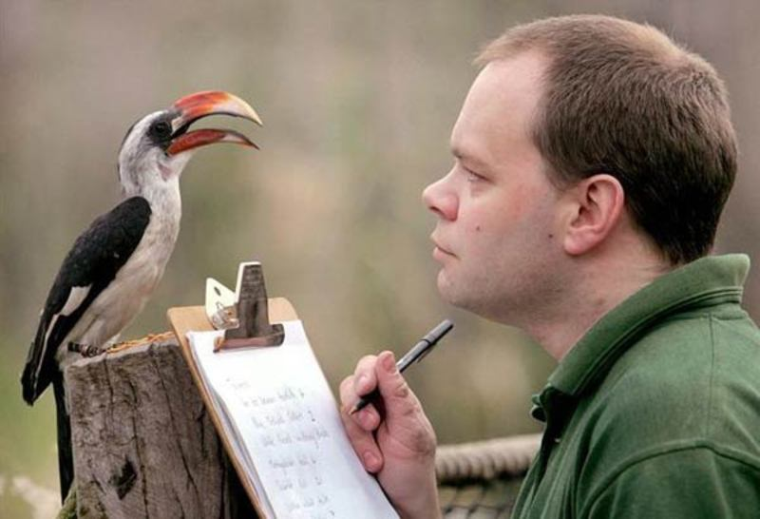 | Орнитология
2 | При перелете в теплые края птицы сбиваются в стаю, образуя эту фигуру.  К – – н | 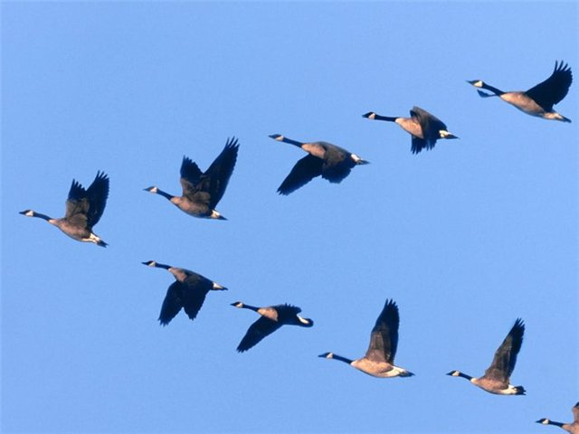 | Клин
3 | Курица, несущая яйца.  Н – – – – – а | 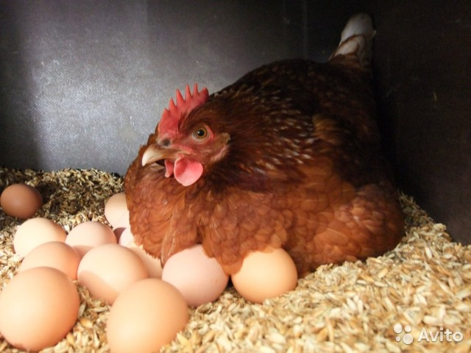 | Несушка
4 | Услышав стук во время прогулки по лесу, каждый из нас понимает, что этот звук издает именно эта птица.  Д – – – л | 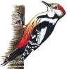 | Дятел
5 | Назовите часть пищеварительной системы птиц в нижней части пищевода, которая служит временным вместилищем пищи.  – – б | 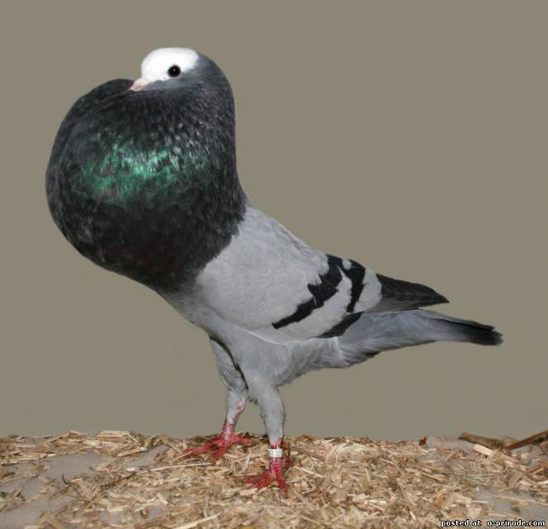 | Зоб
6 | Помещения – гнездовья в виде небольшого домика для мелких птиц, не улетающих в теплые края, изготавливаются любителями. Часто в него помещают крупу, орехи и ягоды, чтобы зимовье переносилось более комфортно.  С – – – – – – – – к | 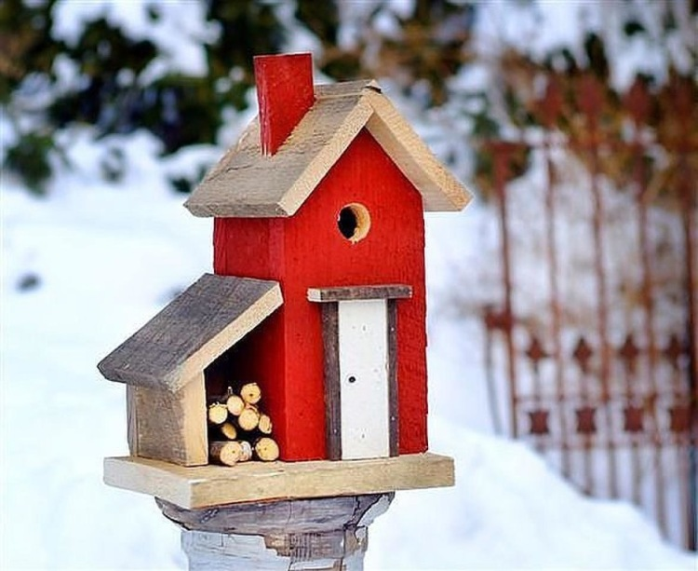 | Скворечник
7 | У этой птицы короткое и плотное оперение, тёмное сверху и белое снизу. Крылья превращены в покрытые перьями ласты, задние лапы и хвост служат рулём.  П – – – – – н | 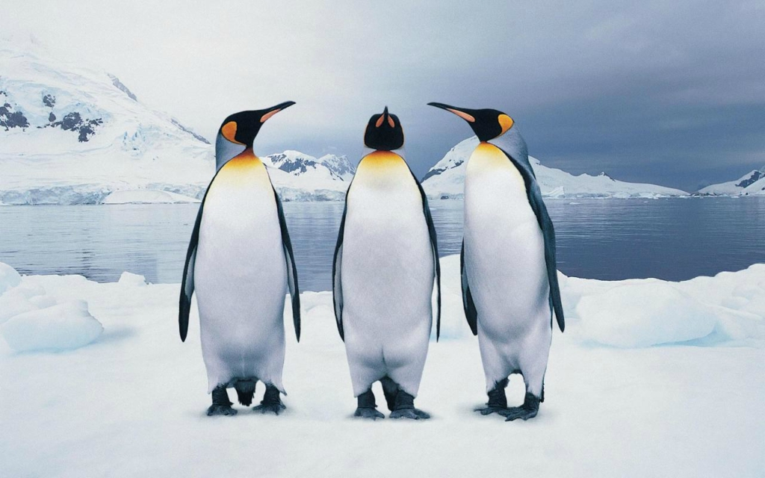 | Пингвин
8 | Продолжите песню из мультфильма: «Жили у бабуси два веселых…?» О ком идет речь?  – – – ь | 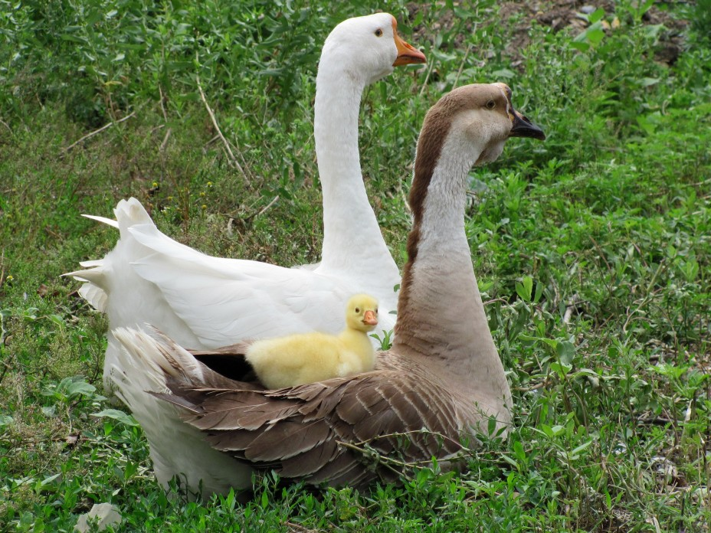 | Гусь
9 | Этот элемент птичьей «одежды» лег в основу одного из самых первых письменных принадлежностей.  – – – о |  | Перо
10 | Эта крупная птица может подолгу парить в воздухе, высматривая себе добычу. Питается в основном мелкими животными, птицами, а так же падалью. Имеет крючковатый клюв.  К – – – – н | 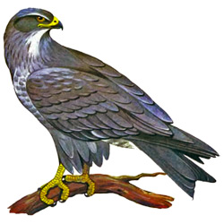 | Коршун
11 | 2017 год по восточному календарю будет годом этой птицы.  П – – – х | 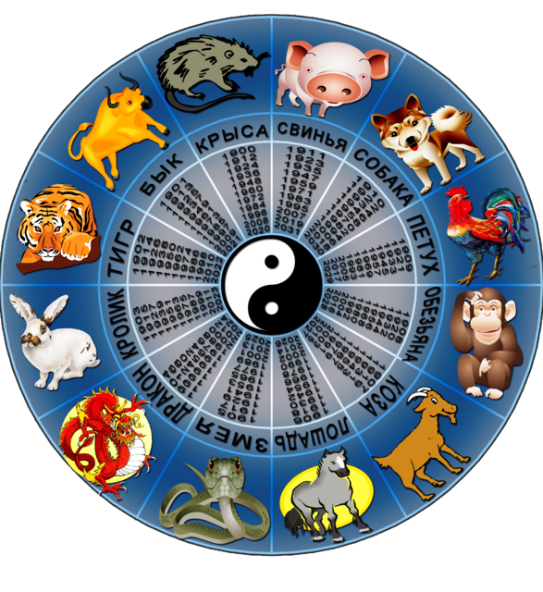 | Петух
12 | Это единственная птица, способная есть и спать в полете. Глаза у этих птиц с передней и верхней сторон прикрыты короткими плотными перьями. Эти своеобразные "ресницы" призваны обеспечить защиту от столкновений с насекомыми, когда они летят на большой скорости.  С – – – ж | 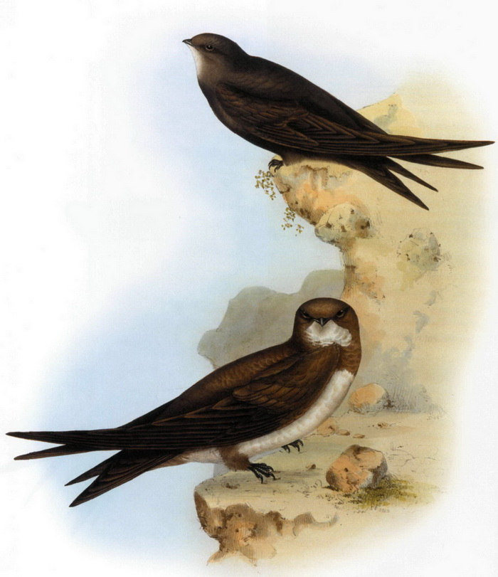 | Стриж
13 | Продолжите поговорку: «Лучше иметь … в руках, чем журавль в небе».  С – – – – а | 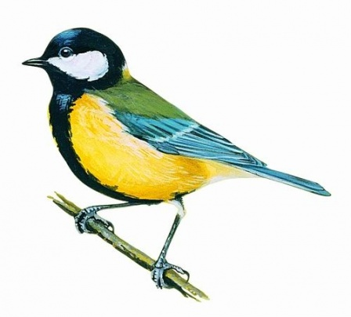 | Синица
14 | Помимо зависания в воздухе, эта маленькая птичка является единственной птицей в мире, которая умеет летать не только вперед, но и вбок и даже назад.  К – – – – – и | 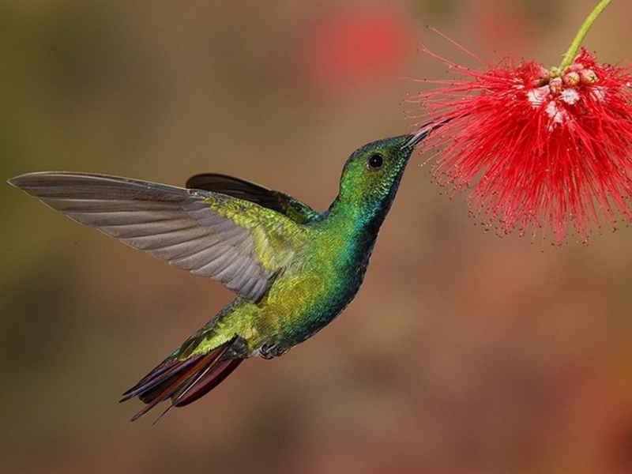 | Колибри
15 | Эта птица – выходец из Средней Азии, ее второе название «китайская утка». Вспомните ее «русское» название.  М – – – – – – – – а | 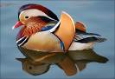 | Мандаринка
16 | Яйца этой птицы гораздо мельче, чем куриные, однако в них содержится много полезных веществ, благодаря чему широко используются в кулинарии.  П – – – – – л | 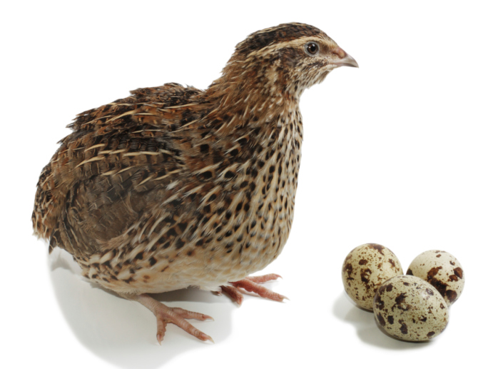 | Перепел
17 | Это крупнейшая птица из водоплавающих пернатых. У нее самый необычный и самый большой клюв из всех существующих в природе. Он может вместить в себя три ведра рыбы! На огромной скорости в 70 км/ч он буквально падает в воду, распахнув клюв. Затем он захлопывает ловушку и… выжимает из клюва воду, плотно прижав его к груди.  П – – – – – н | 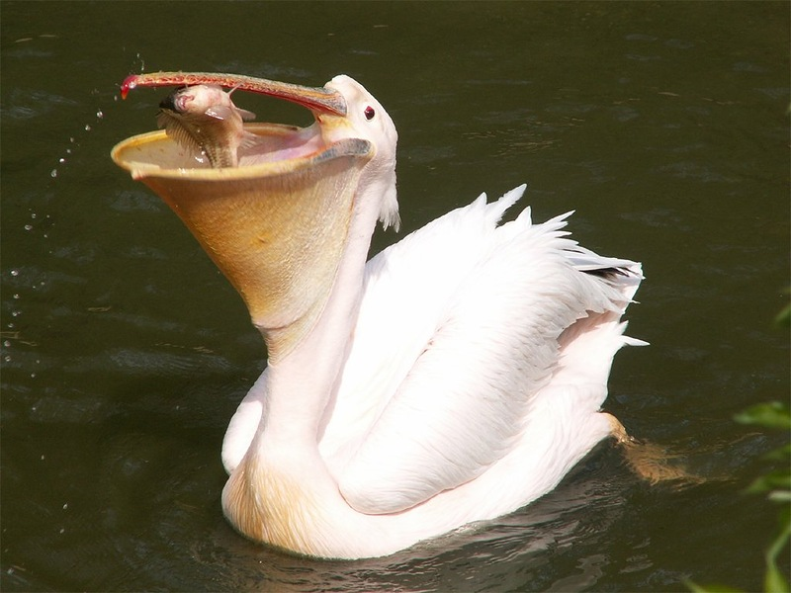 | Пеликан
18 | Символ этой птицы с двумя головами чеканился на монетах еще дореволюционной России. И по сей день, мы можем увидеть его на монетах современного образца.  О – – л | 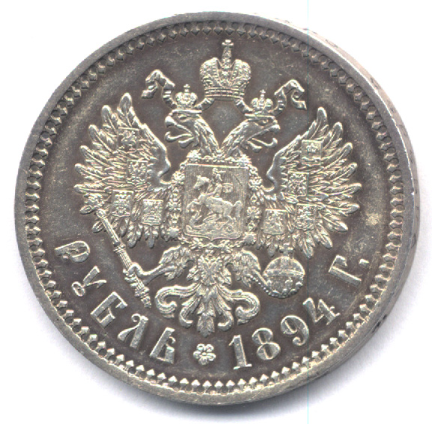 | Орел
19 | В Индии эта птица считается священной, и ей разрешено гулять там, где вздумается. Главной ее отличительной чертой является хвост. Он достигает в длину до полуметра. А на голове красуется пучок из перьев с опушкой на концах.  П – – – – н | 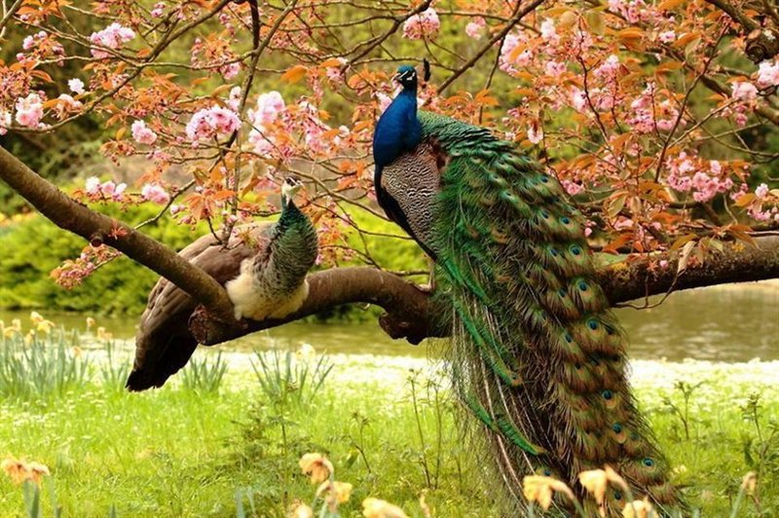 | Павлин
20 | У этой птицы есть плавательные перепонки, но она не относится к океаническим. Птица очень напориста и криклива. Если во время высиживания птенцов будет замечена опасность, то переполошенные птицы взмывают в воздух и визгливо голосят.  Ч – – – а | 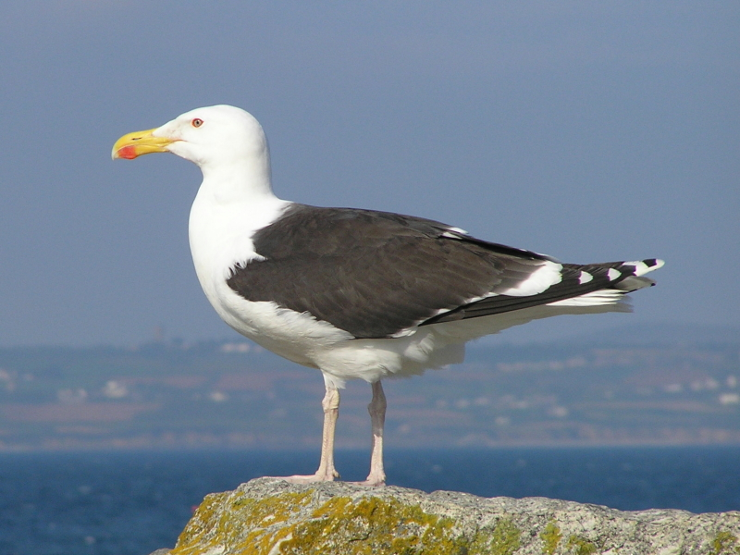 | Чайка

